Izveštaj o održanim radionicama u okviru projekta
,,Save the Planet“ у одељењу II₁
Učenici odeljenja II₁ su tokom marta 2023. godine na časovima slobodnih aktivnosti a u okviru projekta ,,Save the Planet’’, razgovarali o ,,Vodi’’.
Svetski dan voda obeležava se svakog 22.marta. Značaj ovog datuma je počeo da raste.Ovim danom Ujedinjene nacije žele da posete na važnost zaštite voda i na nedostatak vode za piće u mnogim krajevima sveta.
Na samom početku su učenici iznosili svoja znanja o vodi. Zatim smo odgledali prezentaciju kojom su upotpunili svoja znanja o značaju vode.

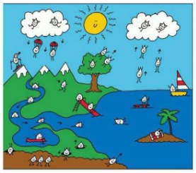
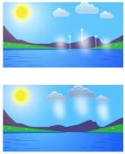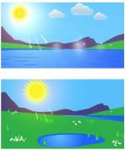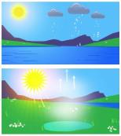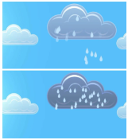
Poto

Potom su popunjavali nastavne listiće kako bi to svoje znanje utvrdili i na kraju su iste obojili.
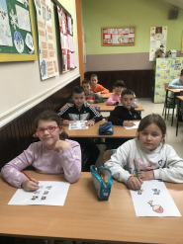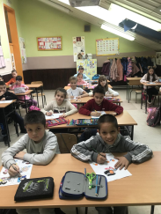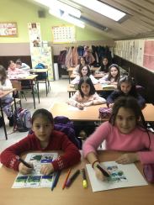

Na ovom času učenici su na zanimljiv način upotpunuli svoja znanja o vodi. Gde je ima, kako kruži u prirodi i u koje svrhe se koristi. Najznačajnije je da su utvrdili da živa bića ne bi mogla da žive bez vode i kako vodu da štede i u prirodi je sačuvaju čistu.
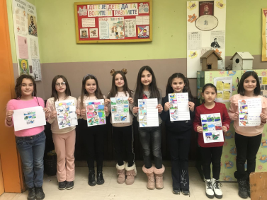
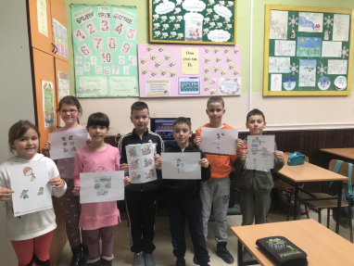
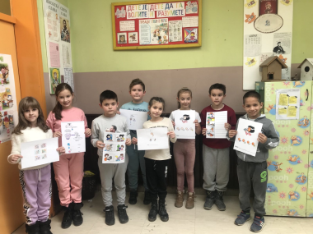

Mart 2023. Učiteljica
Slađana Đukanović

